**ATIVIDADE 1 – Linux – Visão Geral**

* **Objetivo** – conhecer o ambiente e os comandos básicos do Linux
* **Duração** – 2 aulas
* **PARTE 1 - Qual é o comando para cada ação indicada?**

|  |  |
| --- | --- |
| **Descrição** | **Comando** |
| Criar um diretório | mkdir |
| Acessar um diretório | cd |
| Listar o conteúdo do diretório corrente | ls |
| Apagar um arquivo | rm |
| Compilar um programa (C) | gcc |
| Executar um programa | ./ |
| Mudar as permissões de um arquivo | chmod |
| Executar um *shell script* | ./ |
| Exibir o estado e PID dos processos em execução | ps |
| Encerrar um processo | kill |
| Limpar a tela | clear |
| Mostrar o diretório onde estou | pwd |
| Abrir a interface gráfica |  |
| Apagar um diretório | rmdir |
| Mostrar quem está usando a máquina | w |
| Mover arquivos | mv |
| Copiar um arquivo ou diretório | cp |

* **PARTE 2 - Apresente a estrutura de diretórios do Linux - UBUNTU e descreva de forma objetiva a finalidade de cada diretório (pelo os 13 principais).**

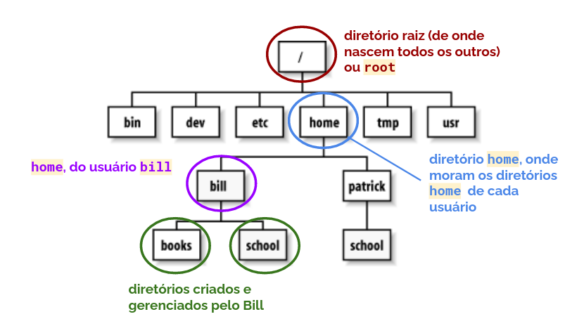

* **PARTE 3 - Quais são os dois principais editores de arquivos? Como acessar esses editores de texto? Como utilizar os editores de texto (como salvar, como fechar, como deletar um caractere ...)?**
* **PARTE 4 – Responda:**
  + Todos os programas executáveis no Linux são arquivos com extensão .exe. Essa afirmação é verdadeira ou falsa? Justifique
  + Qual a diferença de execução em primeiro plano e execução em segundo plano? Há diferença na hora de executar? Como passar um programa executando em segundo plano para o primeiro plano?
  + O que é terminal virtual? Posso abrir mais de um terminal virtual? Caso sim, como isso é feito?
  + Como os dispositivos são identificados no Linux?
  + O que é Kernel?
  + O que é Shell?
  + O que é PID?
  + Como executar programas em sequência?
  + Como verificar quais processos estão sendo executados?
  + Qual a finalidade do comando *jobs*?
  + Como passar arquivos do Windows para o Linux e vice-versa, considerando que o Linux é executado numa Oracle Virtual Box e o Windows é o sistema operacional hospedeiro?
  + Quais são os tipos de permissões para acesso a arquivos e diretórios?
  + Como é chamado o ambiente gráfico? Como iniciar o modo gráfico? E como sair?
  + O que é *makefile*? Qual o seu objetivo e como deve ser construído?
  + Como criar um arquivo e já escrever no mesmo no ambiente de comandos?
* **PARTE 5 – Manipulação de arquivos no Linux**

**OBS**: apresentar um *printscreen* com as respostas.

* Criar um arquivo com o nome aaa com o nome de três pessoas famosas (usar **cat** ou pico).
* Criar um arquivo com o nome bbb com o nome de cinco modelos de carro.
* Criar um arquivo com o nome abc com o nome de dez comidas e/ou bebidas.
* Verificar se os arquivos foram criados corretamente:

**ls** para exibir a lista de arquivos

**cat** para exibir o conteúdo de um arquivo

* Mostrar o conteúdo do arquivo abc com as linhas numeradas. Comando **cat –n abc**
* Criar um arquivo com o nome dddd que contenha a listagem detalhada de todos os arquivos que começam com a letra a. Comando **ls –l a* > dddd**
* Apresentar o conteúdo do arquivo abc em ordem alfabética. Comando: **sort abc**
* Digitar **cat abc** para verificar que o conteúdo do arquivo não foi alterado.
* Fazer uma cópia do arquivo abc, porém com o conteúdo em ordem alfabética. O nome do arquivo gerado deve ser xyz. Comando: **sort abc > xyz**
* Digitar **cat abc** e depois **cat xyz**
* Renomear o arquivo bbb para ccc. Usar o comando **mv bbb ccc**
* Criar o diretório teste. Comando **mkdir teste**
* Digitar periodicamente o comando **ls** para verificar se os arquivos e diretório estão sendo criados corretamente.
* Copiar todos os arquivos que começam com a letra a para o diretório teste. Comando **cp a* teste**
* Mostrar o conteúdo do diretório teste sem sair do diretório atual. Comando **ls teste**
* Entrar no diretório teste. Comando **cd teste**
* Remover todos os arquivos o diretório atual (teste). Comando **rm \***
* Digitar **ls** para se certificar que o diretório está realmente vazio.
* Digitar **ls –la**. Qual o significado de **.** (ponto) e de **..** (ponto-ponto)?
* Voltar para o diretório “pai”. Comando **cd ..**
* Digitar **ls** para verificar ver quais os arquivos presentes no diretório atual.
* Mover todos os arquivos que começam com a letra a para o diretório teste. Comando **mv a* teste** (note que o comando mv serve tanto para renomear quanto para mover).
* Digitar **ls** para verificar que os arquivos realmente foram movidos.
* Digitar **ls** teste para verificar que os arquivos foram movidos para o destino.
* Copiar todos os arquivos do diretório teste para o diretório atual. Comando cp teste/* .
* Apagar todos os arquivos que começam com a letra a do diretório atual. Comando **rm a\***
* Mover para o diretório atual todos os arquivos do diretório teste. Comando **mv teste/\*** .
* Verificar o conteúdo do diretório atual e do diretório teste (usar o comando **ls**).
* Criar um arquivo com o nome eeeee usando **cat**
* Copiar apenas os arquivos com 3 caracteres para o diretório teste. Comando **cp ??? teste**
* Apagar todos os arquivos e diretórios criados:

Remover os arquivos do diretório atual. Comando **rm \*** (erro)

Remover o diretório teste. Comando **rmdir teste** (erro – diretório não está vazio).

Remover os arquivos de dento do diretório teste. Comando: **rm teste/\***

Remover o diretório teste. Comando **rmdir teste**

* Para sair do Shell (Terminal), use o comando **exit**

OBS: Com o comando **history** tem como verificar tudo que foi feito no terminal (comandos digitados)

**Como montar seu ambiente de trabalho?**

1. Abrir o ORACLE VM VIRTUALBOX

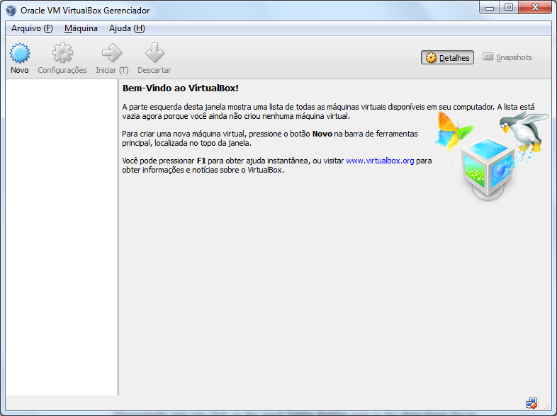

1. No ORACLE VM VirtualBox, ir ao menu ARQUIVO, PREFERÊNCIAS, item ENTRADA, aba MÁQUINA VIRTUAL. Na COMBINAÇÃO DE TECLA DE HOSPEDEIRO, substituir o que está lá (*Right Control*) pela tecla WINDOWS. Isso porque os laptops na sua maioria não têm como fazer o *Right Control* para acessar funções de controle quando a máquina virtual está correndo (não têm a tecla como os desktops têm). Clicar em OK.
2. Arquivo -> Importar Appliance

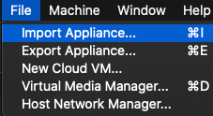

1. Selecione appliance para importar (Ubuntu.ova) e clique em continuar

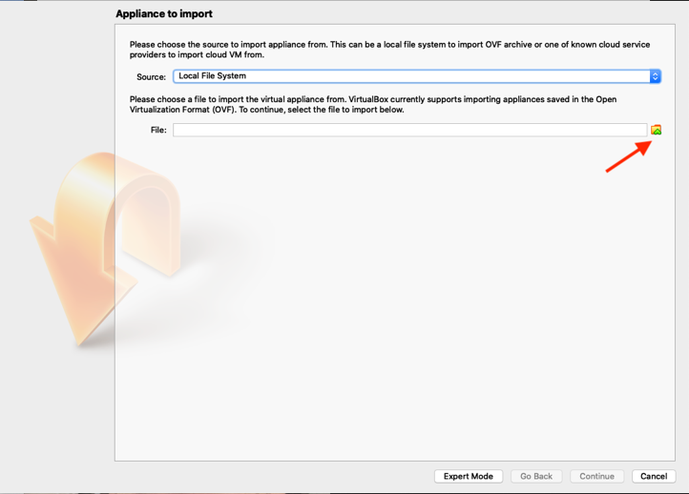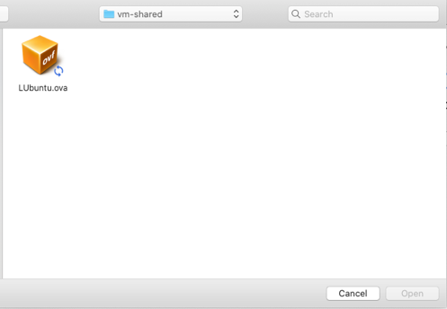

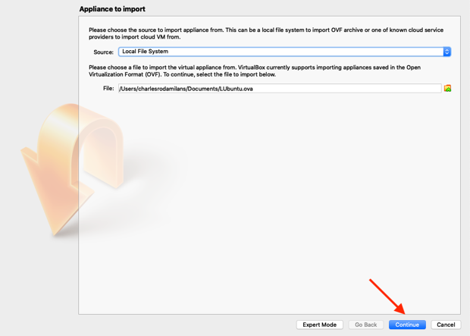

1. Selecione Importar

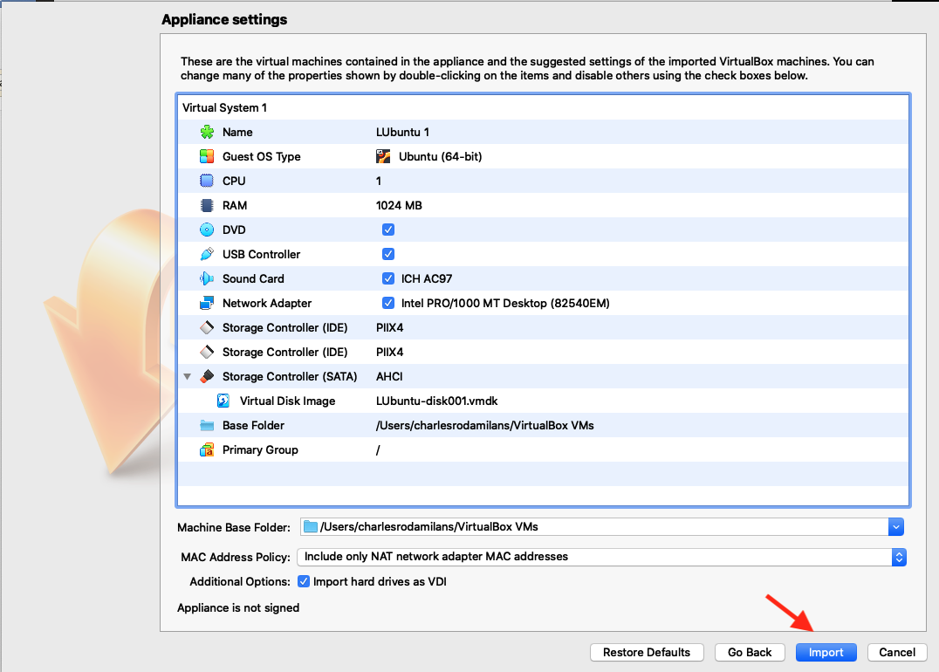

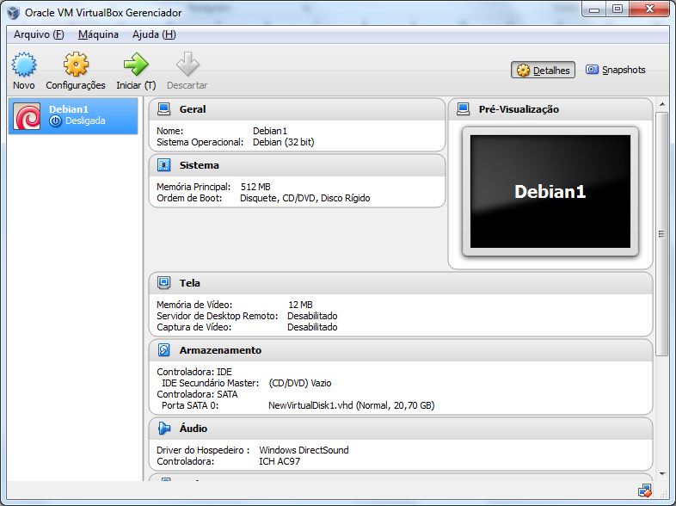

**Ubuntu****u**

**Ubuntu****u**

1. Antes de iniciar a máquina virtual, vá às CONFIGURAÇÕES dela, item SISTEMA, aba PROCESSADOR e mova o cursor PROCESSADORES para o limite entre a área verde e a área vermelha, para que a máquina virtual tenha mais núcleos de processador disponíveis.

Marque a opção RECURSOS ESTENDIDOS (HABILITAR PAE/NX) e clique OK.

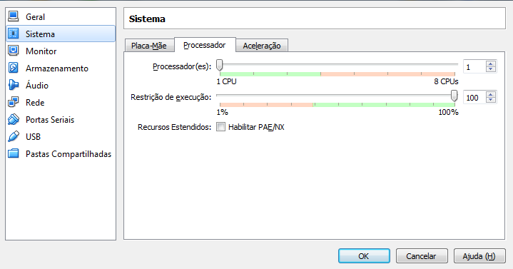

1. Iniciar a máquina virtual criada



**Ubuntu****uL**

**buntu****u**

1. Login

Usuário: aluno

Senha: aluno

1. MOSTRAR APLICATIVOS -> TERMINAL

